INTEGROVANÝ REGIONÁLNÍ OPERAČNÍ PROGRAM

OBECNÁ PRAVIDLA

PRO ŽADATELE A PŘÍJEMCE

PŘÍLOHA Č. 19

Postup PODÁNÍ žádosti o přezkum výsledku hodnocení v MS2014+

VYDÁNÍ 1.14

PLATNOST OD 1. 3. 2021

Žádost o přezkum výsledku hodnocení

Žádost o přezkum výsledku hodnocení můžete podat do 15 kalendářních dní ode dne doručení oznámení depeší o nesplnění podmínek v jednotlivých fázích hodnotícího procesu. Za okamžik doručení je v tomto případě považováno přihlášení žadatele nebo jím pověřené osoby do systému MS2014+, nejpozději však 10 kalendářních dnů ode dne zaslání depeše s oznámením o výsledku v jednotlivých fázích hodnotícího procesu. Existují 2 možnosti podání:
- elektronicky v MS2014+,
- písemně prostřednictvím formuláře, zveřejněného na webových stránkách https://irop.mmr.cz/cs/zadatele-a-prijemci/dokumenty na adresu CRR (viz kontakty uvedené ve Specifických pravidlech k příslušné výzvě). V případě žádosti o přezkum hodnocení formálních náležitostí a přijatelnosti u projektů MAS podá žadatel písemnou žádost o přezkum na příslušnou MAS.
UPOZORNĚNÍ
Písemné podání žadatel volí pouze v případě, že se mu nepodaří Žádost o přezkum podat elektronicky v systému MS2014+. Opakovanou žádost o přezkum (žádost o přezkum proti výsledku opravného hodnocení) je z technických důvodů možné podat pouze písemně.

Postup vytvoření žádosti o přezkum v MS2014+

Žádost o přezkum můžete podat proti výsledku každé z následujících fází hodnocení žádosti o podporu:
- po kontrole přijatelnosti a formálních náležitostí,
- po věcném hodnocení,
- po závěrečném ověření způsobilosti projektu.
Detailní výsledek hodnocení vidíte na záložce Hodnocení v MS2014+. Po rozkliknutí vybraného záznamu se zobrazí detail hodnocení, kde vidíte výsledek a komentář k hodnocení a na záložce kritérií vidíte podrobnější popis hodnocení jednotlivých kritérií.
V žádosti o přezkum uvedete fázi hodnocení a vyberete všechna kritéria, ke kterým se odvoláváte s popisem odůvodnění žádosti o přezkum výsledku hodnocení.
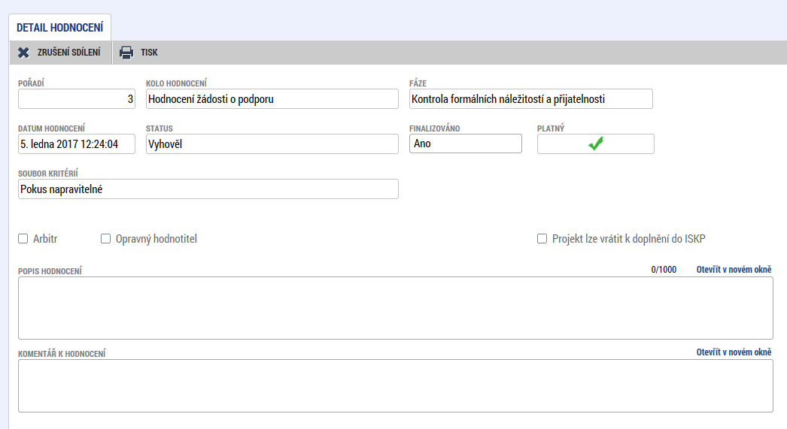
Žádost o přezkum vytvořte v MS2014+ kliknutím na záložku Žádost o přezkum rozhodnutí v levém sloupci a stisknutím tlačítka Vytvořit žádost o přezkum hodnocení v dialogovém okně Žádost o přezkum rozhodnutí.
Tlačítko Vytvořit žádost o přezkum hodnocení se nachází v dolní části dialogového okna pod částí pro zobrazování seznamu neplatných Žádostí o přezkum.
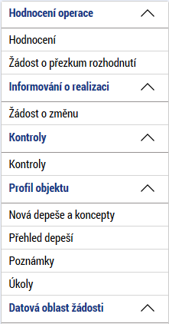
Základní obrazovka zobrazující seznam žádostí o přezkum je rozdělena na dvě části. Platné – zde se nachází seznam všech podaných a rozpracovaných žádostí, které nebyly žadatelem staženy (zneplatněny) a neplatné.
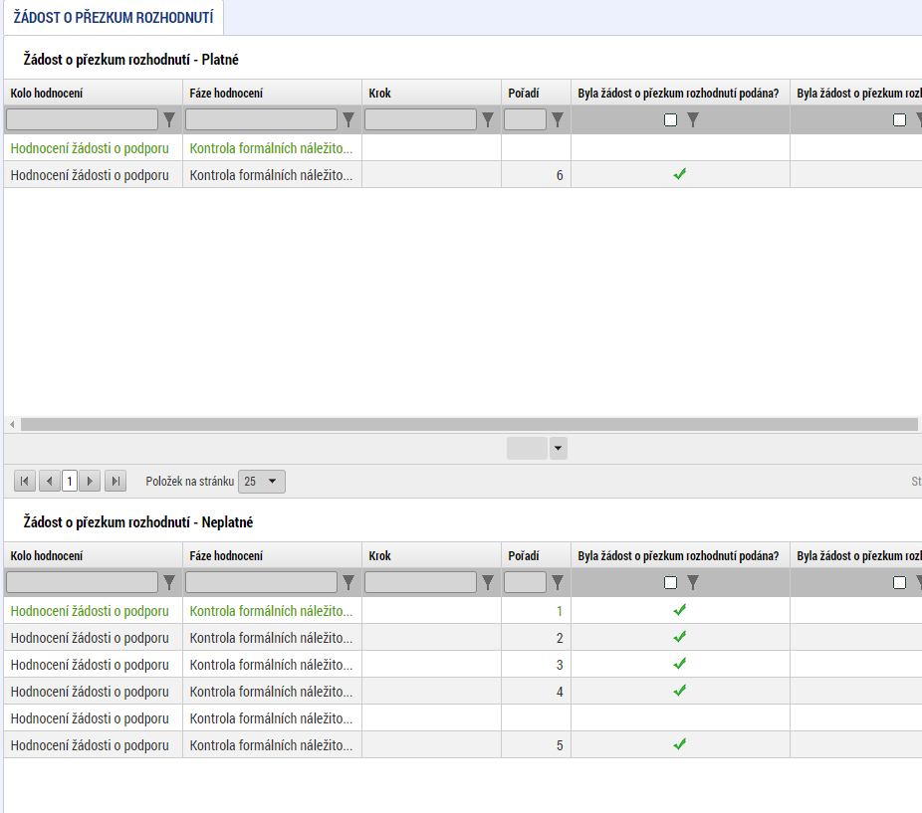
Na záložce Výběr kola a části hodnocení vyberte fázi hodnocení, ke které chcete podat žádost o přezkum. Po výběru kola hodnocení a části hodnocení stiskněte tlačítko Spustit.
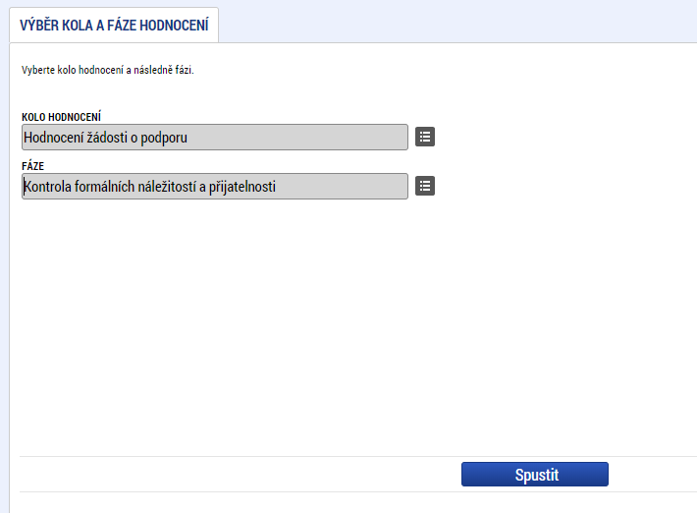
Na záložce Hlavička žádosti o přezkum rozhodnutí modulu Žádosti o přezkum rozhodnutí v poli Souhrnný text žádosti o přezkum rozhodnutí uveďte, v kterém kole hodnocení a jeho fázi žádáte o přezkum rozhodnutí s popisem odůvodnění této žádosti o přezkum.
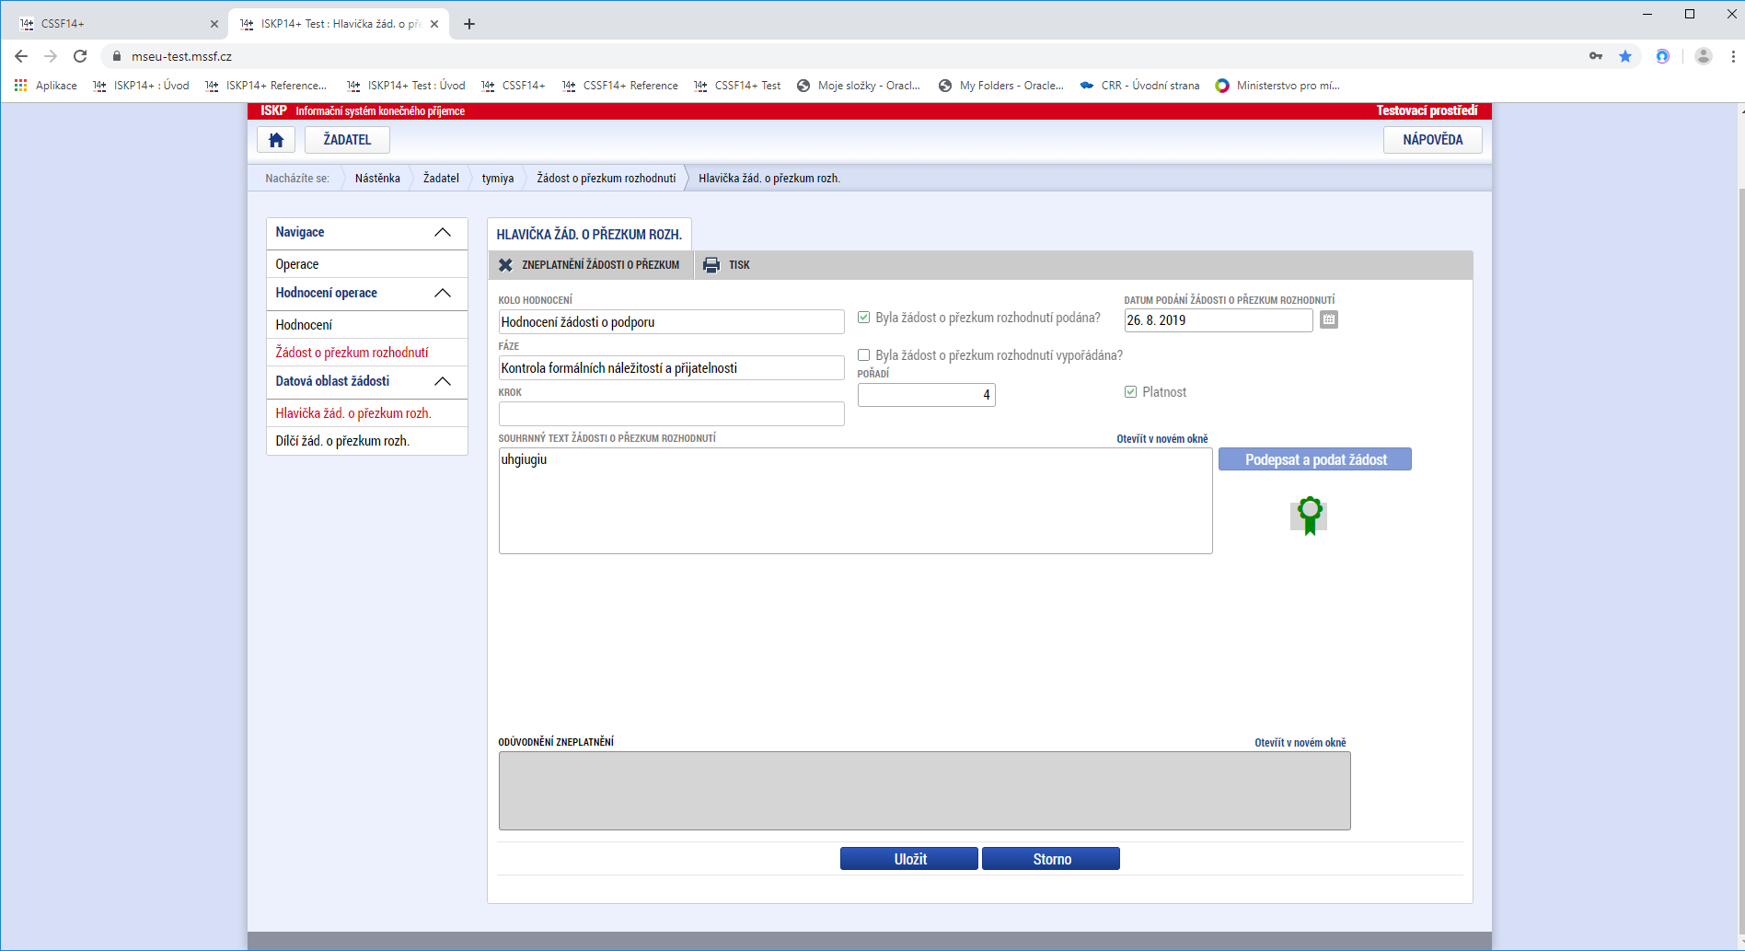
Podrobné znění odůvodnění žádosti o přezkum uveďte na záložce Dílčí žádost o přezkum rozhodnutí u konkrétních kritérií, kterých se žádost o přezkum týká. V popisu dále uveďte, jaký výsledek od podání žádosti o přezkum rozhodnutí očekáváte.
Kritérium/kritéria, vůči kterému/kterým je směřována Žádost o přezkum rozhodnutí vyberete zaškrtnutím checkboxu Podávám žádost o přezkum vůči tomuto kritériu na záložce Dílčí žádost o přezkum rozhodnutí.
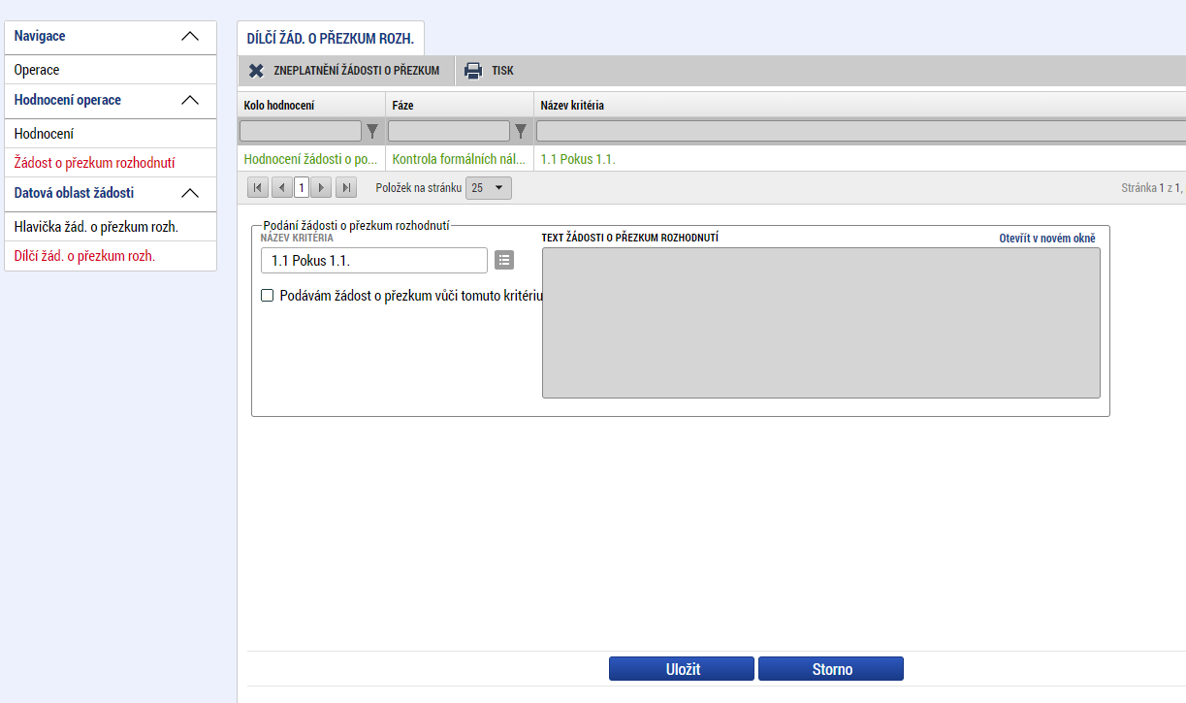
Elektronická verze Žádosti o přezkum rozhodnutí musí obsahovat vždy všechna kritéria, vůči kterým je Žádost o přezkum rozhodnutí směřována. Systém neumožňuje podání dvou Žádostí o přezkum rozhodnutí ke stejné fázi hodnocení. Je zakázáno učinit podání Žádosti o přezkum rozhodnutí ke konkrétnímu rozhodnutí takovým způsobem, kdy by některá z přezkoumávaných kritérií daného rozhodnutí byla zahrnuta do elektronické žádosti o přezkum a některá by byla zaslána v listinné podobě, tj. že by k danému konkrétnímu rozhodnutí byly podány dvě Žádosti o přezkum rozhodnutí, z nichž by každá byla v jiném formátu (elektronická x papírová) a s rozdílnými kritérii, vůči kterým by byla směřována.
Pokud by byl v datových polích elektronické verze určených pro vložení nebo vepsání textu zdůvodnění žádosti nedostačující počet znaků, předložte odůvodnění formou přílohy vloženou na záložku Dokumenty. I v takovém případě platí povinnost elektronicky se vyjádřit ke všem zařazeným kritériím žádosti o přezkum.

Podepsání a podání žádosti o přezkum
Pro podání je třeba, aby signatáři úlohy podepsali příslušný dokument. Signatář úlohy žádosti o přezkum musí být zadán na záložce přístup k projektu. Podepsání je prováděno pomocí elektronického podpisu na záložce Hlavička žádosti o přezkum rozhodnutí. Platí stejné podmínky jako u podepisování žádosti o podporu.
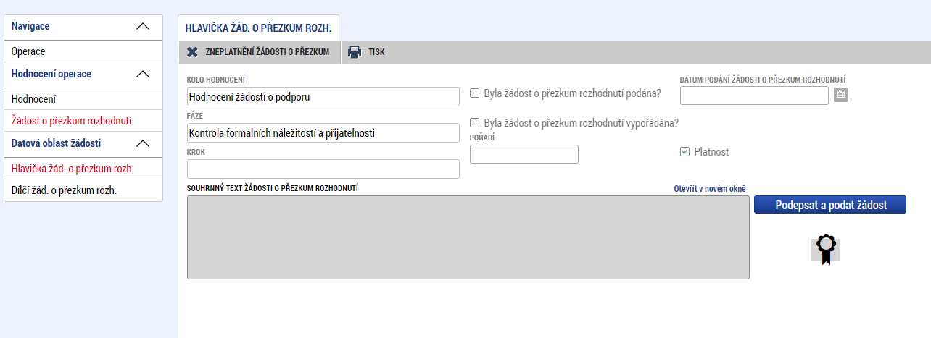

Možnost stažení a podání nové žádosti ve lhůtě
Zneplatnění Žádosti o přezkum rozhodnutí je umožněno na rozpracovaných nebo již podaných Žádostech o přezkum rozhodnutí, u kterých ještě nevypršela doba po kterou je možné Žádost o přezkum rozhodnutí předložit, a dosud neproběhlo vypořádání předložené Žádosti o přezkum rozhodnutí.
Pro systém ISKP 14+ dále platí:
- K zneplatnění rozpracované nepodané žádosti dojde stiskem tlačítka umístěným v horním menu příslušné Žádosti o přezkum hodnocení.
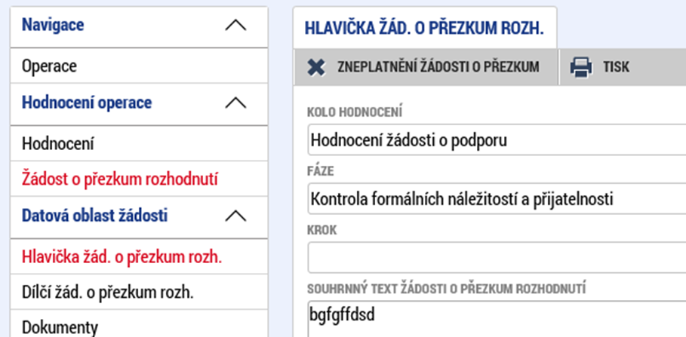
Že byla rozpracovaná žádost zneplatněna, je bezprostředně po provedeném zneplatnění zřejmé pouze z absence tlačítka pro zneplatnění. Žádost zůstává po zneplatnění otevřená a stává se needitovatelnou. V seznamu žádostí je přesunuta do neplatných žádostí.
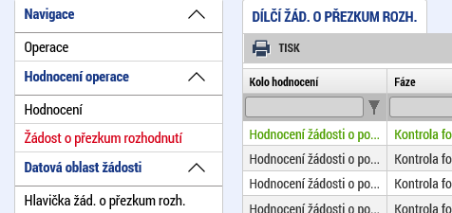
- Podanou Žádost o přezkum rozhodnutí lze zneplatnit prostřednictvím stejného tlačítka v horním menu příslušné Žádosti o přezkum hodnocení jako v bodě 1. výše. V tomto případě musí být vyplněno datové pole Odůvodnění zneplatnění
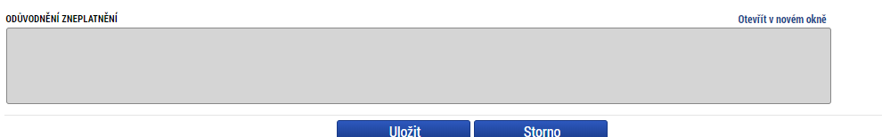
Pokud není u zneplatnění podané žádosti o přezkum toto datové pole vyplněno, je uživatel na tuto skutečnost upozorněn kontrolou, která neumožní zneplatnění žádosti bez vyplnění jeho odůvodnění
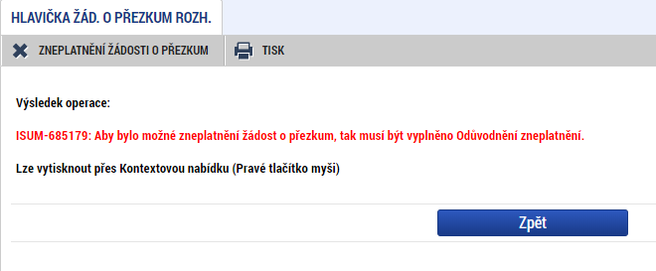
- V systému ISKP je možné zneplatnit jak Žádosti o přezkum rozhodnutí podané elektronicky (přes systém ISKP) tak podané písemně (přes systém CSSF). Žádosti o přezkum podané písemně (přes systém CSSF) se zobrazí v systému ISKP v platných žádostech a pro jejich zneplatnění (stažení) platí stejné podmínky jako pro elektronické podání.
Tlačítko pro zneplatnění žádosti o přezkum rozhodnutí se zobrazuje pouze uživateli, který má pro daný projekt přiřazenu roli signatář. U podaných platných žádostí je signatáři toto tlačítko zpřístupněno pouze po dobu lhůty pro podání žádosti o přezkum, po uplynutí této lhůty není možné podanou platnou žádost zneplatnit - tlačítko pro zneplatnění je nepřístupné (skryté).
Rozpracovanou Žádost o přezkum může uživatel s rolí signatář pro daný projekt zneplatnit i po uplynutí lhůty pro podání Žádosti přezkum.

Vypořádání žádosti o přezkum

Po vypořádání žádosti o přezkum ŘO IROP uvidíte výsledek vypořádání v MS2014+ na záložce Žádost o přezkum rozhodnutí, a to v případě písemného i elektronického podání žádosti o přezkum k rozhodnutí. O vypořádání budete zároveň informováni depeší.

Použité zkratky

CRR Centrum pro regionální rozvoj České republiky
MS2014+ Informační a monitorovací systém pro programové období 2014–2020
ŘO IROP Řídicí orgán IROP

